 | Министерство науки и высшего образования Российской Федерации  Федеральное государственное бюджетное образовательное учреждение  высшего образования  «Московский государственный технический университет  имени Н.Э. Баумана  (национальный исследовательский университет)»  (МГТУ им. Н.Э. Баумана)

ФАКУЛЬТЕТ Информатика и системы управления

КАФЕДРА Компьютерные системы и сети (ИУ6)

НАПРАВЛЕНИЕ ПОДГОТОВКИ 09.03.01 Название направления

Отчет

по рубежному контролю №1

Название: Программирование на GoLang

Дисциплина: Языки интернет программирования

Студент | ИУ6-32Б |  | 22.10.2024 | Т.А. Гаджиев
 | (Группа) |  | (Подпись, дата) | (И.О. Фамилия)
Преподаватель |  |  | 22.10.2024 | Т.В. Пелевина
 |  |  | (Подпись, дата) | (И.О. Фамилия)

Москва, 2024

Задание

## Билет №33. Лишние символы
Необходимо написать веб-севрер на GO, удалящий заданный символ из строки. Сервер должен запускаться по адресу `127.0.0.1:8081`.
У севрера должна быть ручка (handler) `POST /clean`. Эта ручка ожидает, что через JSON будет передано 2 параметра типа string: `array` и `sign`.
При обработке http-запроса из строки удаляется переданный символ.
В качестве ответа сервер должен возвращать JSON с единственным полем `result`.
Примерм запроса (curl):
```
curl --header "Content-Type: application/json" --request POST --data '{"array":"1*2п*ке*65*","sign":"*"}' http://127.0.0.1:8081/clean
```
Пример ответа:
```
{"result":"12пке65"}
```

Цель работы

Разработка веб-сервера на языке Go, который удаляет заданный символ из строки, переданной через HTTP-запрос.

Ход работы

1) Реализовали сервер с ручкой /clean, продумав обработку исключений

package main

import (
"encoding/json"
"fmt"
"net/http"
)

type Input struct {
Array *string `json:"array"`
Sign *string `json:"sign"`
}

type Output struct {
Result *string `json:"result"`
}

func CleanHandler(w http.ResponseWriter, r *http.Request) {
if r.Method != "POST" {
w.WriteHeader(http.StatusMethodNotAllowed)
w.Write([]byte("method not allowed"))
return
}

var input Input

decoder := json.NewDecoder(r.Body)
err := decoder.Decode(&input)
if err != nil {
w.WriteHeader(http.StatusBadRequest)
w.Write([]byte(err.Error()))
return
}

if input.Array == nil || input.Sign == nil {
w.WriteHeader(http.StatusBadRequest)
w.Write([]byte("param is missing :("))
return
}

sign := *input.Sign

if len([]rune(sign)) > 1 {
w.WriteHeader(http.StatusBadRequest)
w.Write([]byte("некоректно введённый паметр sign: должен быть строкой длиной 1 символ"))
return
}

cleanedString := RemoveCharacter(*input.Array, sign)

output := Output{Result: &cleanedString}

w.Header().Set("Content-Type", "application/json")
json.NewEncoder(w).Encode(output)
}

func RemoveCharacter(input string, charToRemove string) string {
if charToRemove == "" {
return input
}

result := []rune{}
for _, char := range input {
if string(char) != charToRemove {
result = append(result, char)
}
}

return string(result)
}
func main() {
http.HandleFunc("/clean", CleanHandler)
fmt.Println("starting server on 127.0.0.1:8082...")
err := http.ListenAndServe("127.0.0.1:8082", nil)
if err != nil {
panic(err)
}
}

2) Протестировали программу(рис. 1). Проверили работу исключений(рис. 2-4)

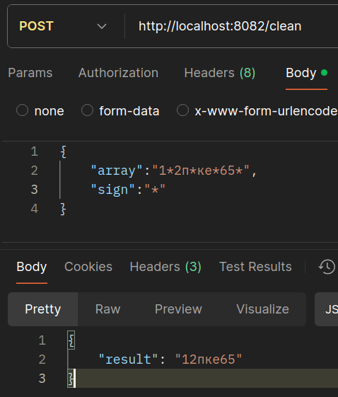
Рисунок 1 — Результат Post запроса

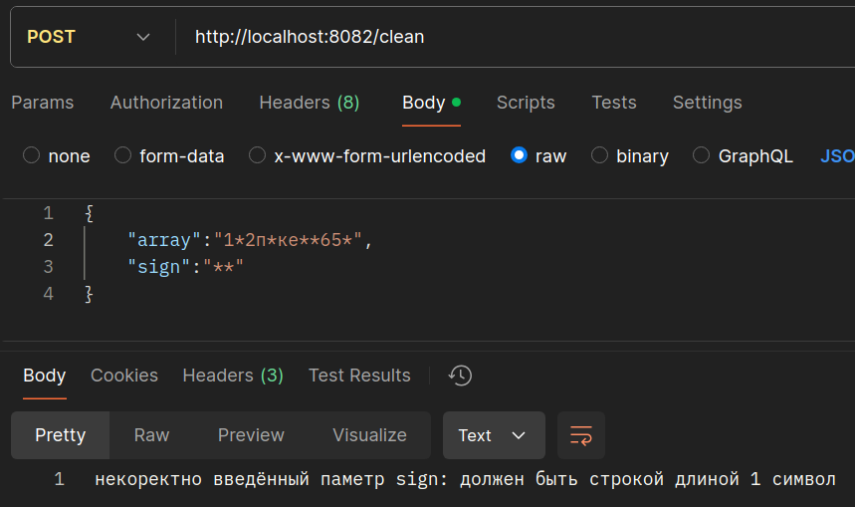
Рисунок 2 — Обработка исключения(длина символа для удаления - 1)

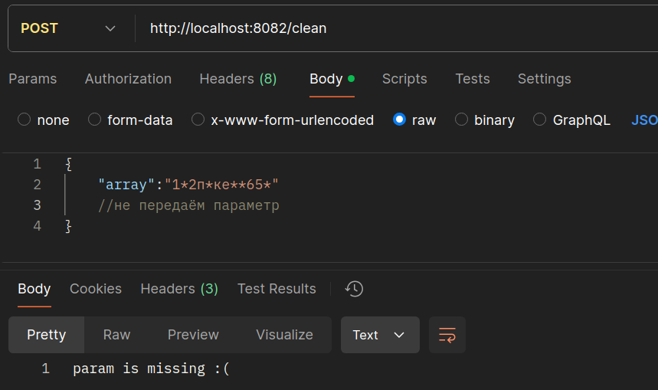
Рисунок 3 — Обработка исключения(отсутствие параметра)

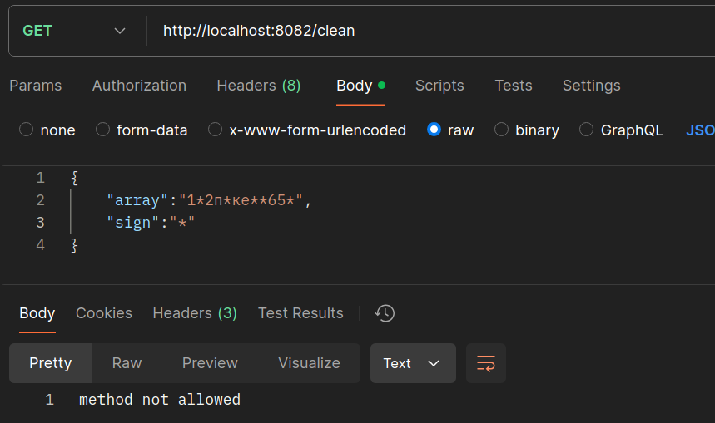
Рисунок 4 — Обработка исключения(проверка на валидность метода запроса)

Вывод: В ходе выполнения рубежного контроля написали веб-сервер на Golang. Закрепили знания о разработке веб-серверов на Go и обработке JSON.

